Stationenlauf zum Thema: Das Glaubensbekenntnis
von Pfarrer Marc Stippich Steinenbronn
Herzliche Einladung zum Stationenlauf. Wir lassen die Gruppen so wie letztes Mal. Bitte Masken tragen und Abstand halten. Lauft die Stationen im Ort ab und löst die Aufgaben. Ihr müsst alle 10 Aufgaben machen.
Ihr braucht für den Stationenlauf euer Smartphone (es muss aufgeladen sein) und Kopfhörer sowie die Bibel-App. WLAN gibt es vor dem Gemeindehaus (weitere Ort angeben). Ihr könnt euch auch vor einer eurer Wohnungen treffen und euer eigenes WLAN benutzen.
Der Beginn ist zwischen 15.30 Uhr und 16.00 Uhr. Ihr braucht ca. 1,5 Stunden für die Strecke und die Aufgaben. Entweder beginnt ihr im Gemeindehaus oder ihr hört dort auf. Die Reihenfolge lassen wir so wie bisher:
Beginn im Gemeindehaus: 15.30 h Namen, 15.40 h , 15.50 h, 16 h
Ende im Gemeindehaus: 16.50 h Namen, 17 h , 17.10 h , 17.20 h
Seid bitte pünktlich!
Die Bilder und Texte, die ihr an einzelnen Stationen schreiben müsst, schickt direkt an das Team oder mich. Erst wenn ihr das verschickt habt, könnt ihr zur nächsten Station aufbrechen.

Diese Stationen gibt es:
- Im Gemeindehaus (1.-2.): Dort findet ihr eine Glaubenskurs-Schnecke. Eure Aufgabe: Zum Einprägen des Glaubensbekenntnisses lauft einmal drumherum und sprecht es gemeinsam. Hier trefft ihr eure/n Pfarrer/in.
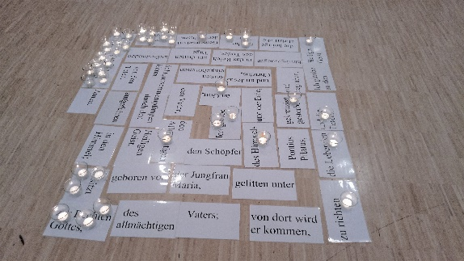
- Schreibt zwei Teile des Glaubensbekenntnisses auf, die euch gefallen. Zündet zwei Teelichter an und stellt sie auf diese Teile der Schnecke.
- Welche der Aussagen über Jesus findest du am schwersten zu verstehen?
empfangen durch den Heiligen Geist,
Teil 1: Irgendwo – Teil 2: bei Marc Stippich oder bei Benedikt
geboren von der Jungfrau Maria,
hinabgestiegen in das Reich des Todes,
am dritten Tage auferstanden von den Toten,
aufgefahren in den Himmel;
er sitzt zur Rechten Gottes, des allmächtigen Vaters;
von dort wird er kommen, zu richten die Lebenden und die Toten.
Schreibt zu zwei Wörtern/Satzteilen des Bekenntnisses eine Frage auf und stellt die Frage eurer/m Pfarrer/in oder einem Teammitglied.
- an einem WLAN-Standort: Schaut euch das „Glaubensbekenntnis jongliert“ an: https://www.youtube.com/watch?v=puyfiE8wldE – ab min 1.40.
- Teil 1: an einem WLAN-Standort, Teil 2: bei Marc Stippich oder bei Benedikt: Schlagt https://www.ekd.de/apostolisches-glaubensbekenntnis-10790.htm nach und versucht soviel wie möglich vom Glaubensbekenntnis auswendig zu lernen. Wie weit könnt ihr es nach 10 Minuten? Sagt es auf und lernt den Rest bis in 14 Tagen.
- Geht zur katholischen Kirche. Sie heißt „Heilig-Geist-Kirche“. Hier trefft ihr Teammitglied NN.
- Was stellt ihr euch am ehesten vor, wenn ihr an den Heiligen Geist denkt?
Begeisterung durch Gott eine innere Stimme, mit der Gott zu mir spricht
eine Kraft, die in mir wirkt eine göttliche Intelligenz, die mich leitet
einen Geist, der ab und zu erscheint und in besonderen Situationen sichtbar ist - Sagt Benedikt eure Antwort.
- Schreibt zwei Sätze dazu, was das Bild über dem Altar aussagt.
- an einem WLAN-Standort: Schaut euch das Video an https://www.youtube.com/watch?v=HgIUHwT_sAI . Schreibt zwei bis drei Sätze dazu zu der Frage: Wie sollte man im Sinne des Glaubensbekenntnisses handeln?
- irgendwo: „Ich glaube an Gott, den Vater, den Allmächtigen, den Schöpfer des Himmels und der Erde.“
Schaut euch um, wo ihr etwas Schönes aus der Schöpfung entdeckt. Macht ein Foto davon und schickt es uns.
- In der Evang. Kirche: „am dritten Tage auferstanden von den Toten“
Sucht das Auferstehungsbild in unserer Kirche. Macht ein Foto davon und verschickt es.
- Auf der Mauer im Schulhof liegen 20 verschiedene Icons zu den Sätzen des Glaubensbekenntnisses. Sortiert sie in der richtigen Reihenfolge. Hier trefft ihr die Teammitglieder NN und NN.

